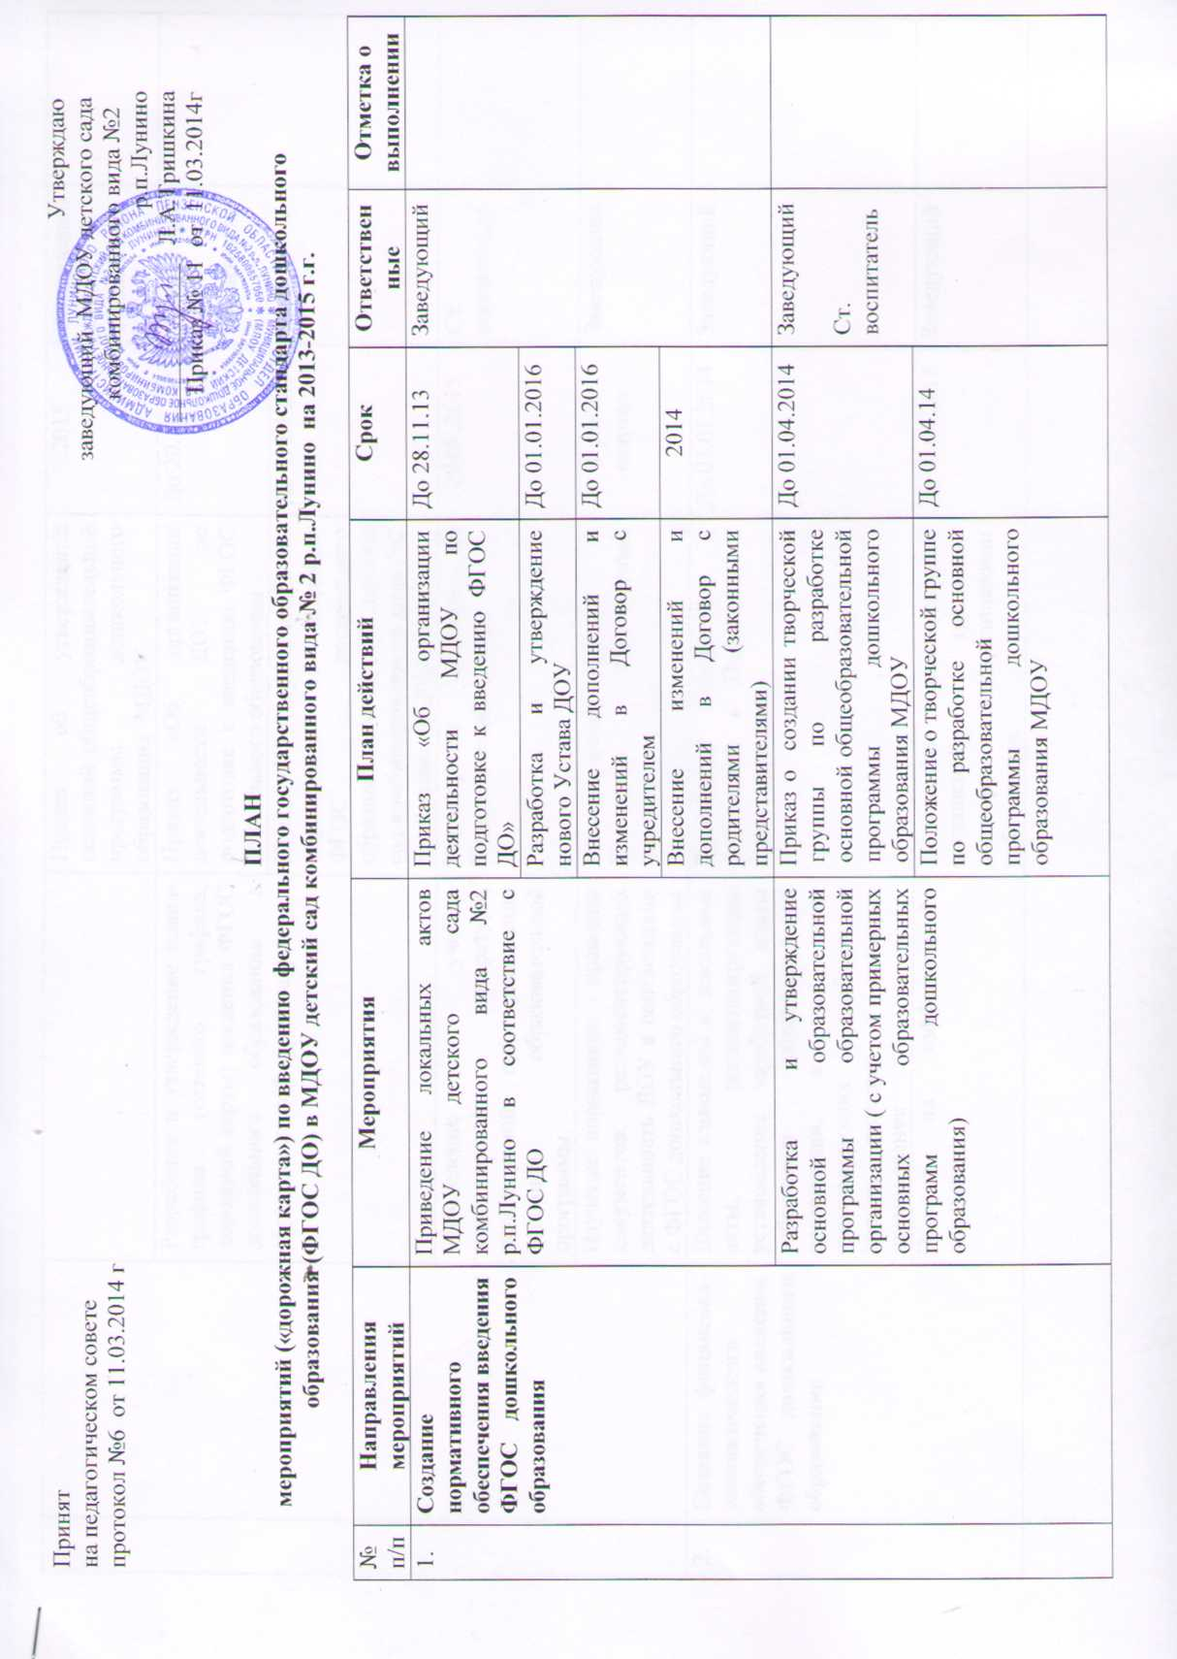

Принят Утверждаю
на педагогическом совете заведующий МДОУ детского сада
протокол №6 от 11.03.2014 г комбинированного вида №2
р.п.Лунино
_____________ Л.А.Тришкина
Приказ № 11 от 11.03.2014г
ПЛАН
мероприятий («дорожная карта») по введению федерального государственного образовательного стандарта дошкольного образования (ФГОС ДО) в МДОУ детский сад комбинированного вида № 2 р.п.Лунино на 2013-2015 г.г.

№ п/п | Направления  мероприятий | Мероприятия | План действий |  | Срок |  | Ответственные | Отметка о выполнении
1. | Создание нормативного обеспечения введения ФГОС дошкольного образования | Приведение локальных актов МДОУ детского сада комбинированного вида №2 р.п.Лунино в соответствие с ФГОС ДО | Приказ «Об организации деятельности МДОУ по подготовке к введению ФГОС ДО» |  | До 28.11.13 |  | Заведующий
1. |  |  | Разработка и утверждение нового Устава ДОУ |  | До 01.01.2016 |  | Заведующий
1. |  |  | Внесение дополнений и изменений в Договор с учредителем |  | До 01.01.2016 |  | Заведующий
1. |  |  | Внесение изменений и дополнений в Договор с родителями (законными представителями) |  | 2014 |  | Заведующий
1. |  | Разработка и утверждение основной образовательной программы образовательной организации ( с учетом примерных основных образовательных программ дошкольного образования) | Приказ о создании творческой группы по разработке основной общеобразовательной программы дошкольного образования МДОУ |  | До 01.04.2014 |  | Заведующий  Ст. воспитатель  Заведующий  Ст. воспитатель
1. |  |  | Положение о творческой группе по разработке основной общеобразовательной программы дошкольного образования МДОУ |  | До 01.04.14 |  | Заведующий  Ст. воспитатель  Заведующий  Ст. воспитатель
1. |  |  | Приказ об утверждении основной общеобразовательной программы дошкольного образования МДОУ |  | 2015 |  | Заведующий  Ст. воспитатель  Заведующий  Ст. воспитатель
1. |  | Разработка и утверждение плана-графика (сетевого графика, дорожной карты) введения ФГОС дошкольного образования в образовательной организации | Приказ «Об организации деятельности ДОУ по подготовке к введению ФГОС дошкольного образования » |  | До 20.11.2013 |  | Заведующий  Ст. воспитатель
1. |  |  | Приказ «Об утверждении Плана мероприятий по введению ФГОС дошкольного образования в МДОУ детский сад комбинированного вида №2 р.п.Лунино на 2013-2016 г. » |  | До 01.04.2014 |  | Заведующий  Ст. воспитатель
1. |  | Определение учебно-методической литературы, используемой при реализации основной образовательной программы. | Рассмотрение вопросов на Педагогических советах |  | 2014-.2015 |  | Ст. воспитатель
1. |  | Изучение нормативно - правовых документов, регламентирующих деятельность ДОУ в соответствии с ФГОС дошкольного образования | Педагогические советы  Постоянно действующий семинар |  | 1 раз в квартал |  | Заведующий
2. | Создание финансово-экономического обеспечения введения ФГОС дошкольного образования | Внесение изменений в локальные акты, регламентирующие установление заработной платы работников образовательной организации, в том числе стимулирующих надбавок и доплат, порядка и размеров премирования. | Внесение изменений и дополнений в Положение о стимулирующих |  | До 01.01.2014 |  | Заведующий
2. |  | Переход на «эффективный» контракт | Заключение дополнительных соглашений к трудовому договору с педагогическими работниками. |  | До 01.06.2015 |  | Заведующий
3 | Создание организационного обеспечения введения ФГОС дошкольного образования | Обеспечение координации деятельности участников образовательных отношений образовательного учреждения по подготовке к введению и реализации ФГОС дошкольного образования. | Реализация Плана мероприятий (дорожной карты) по введению ФГОС дошкольного образования |  | 2014-2016 |  | Заведующий  Ст. воспитатель
3 |  | Разработка и реализация моделей взаимодействия МДОУ с социальными партнерами (МОУ СОШ №2, МОУ СОШ №1, МОУ ДОД ЦДТ, МОУ ДОД ЦДТ, МОУ ДОД ДШИ, МОУ ДОД Лунинская ДЮСШ ) | Изучение ФГОС начального общего образования и нормативно - правовые документы, регламентирующие деятельность в связи с введением ФГОС. |  | По плану постоянно действующего семинара |  | Ст. воспитатель
3 |  |  | Анализ преемственности основных образовательных программ дошкольного и начального общего образования |  |  |  | Ст. воспитатель
3 |  |  | Сравнительный анализ требований к структуре основной образовательной программы дошкольного и начального общего образования |  |  |  | Ст. воспитатель
3 |  |  | Сравнительный анализ требований к условиям реализации основной образовательной программы дошкольного и начального общего образования. |  |  |  | Ст. воспитатель
3 |  |  | Реализация планов совместной работы МДОУ и МОУ СОШ №2 |  | По плану совместной работы |  | Ст. воспитатель
3 |  |  | Реализация планов совместной работы МДОУ и МОУ СОШ №1 |  | По плану совместной работы |  | Ст. воспитатель
3 |  |  | Реализация планов совместной работы МДОУ и МОУ ДОД ЦДТ |  | По плану совместной работы |  | Ст. воспитатель
3 |  |  | Реализация планов совместной работы МДОУ и МОУ ДОД ЦДТ |  | По плану совместной работы |  | Ст. воспитатель
3 |  |  | Реализация планов совместной  работы МДОУ и МОУ ДОД ДШИ |  | По плану совместной работы
3 |  |  | Реализация планов совместной  работы МДОУ и МОУ ДОД Лунинская ДЮСШ |  | По плану совместной работы
3 |  | Создание системы методической работы, обеспечивающей сопровождение введения ФГОС дошкольного образования | Изучение педагогами нормативно - правовых и методических рекомендаций по введению ФГОС дошкольного образования в процессе самообразования |  | В соответствии с годовым планом работы |  | Ст. воспитатель
3 |  |  | - Изучение опыта работы пилотных ДОУ по введению ФГОС  - Рассмотрение вопросов на педагогических советах  - Постоянно-действующие семинары- практикумы  - Консультирование  - Открытые просмотры, мастер- класс |  |  |  | Ст. воспитатель
3 |  |  | Оказание индивидуальной помощи педагогам по вопросам планирования.  Анкетирование педагогов с целью выявления затруднений и проблем в изучении ФГОС. |  |  |  | Ст. воспитатель
3 |  |  | Выявление и изучение положительного опыта с последующим обобщением ППО |  |  |  | Ст. воспитатель
3 |  |  | Выполнение плана повышения квалификации |  |  |  | Ст. воспитатель
3 |  | Изучение требований стандарта к структуре Программы и ее объему, к условиям реализации программы, к результатам усвоения Программы | Педагогический совет, совещание при заведующем, РМО воспитателей дошкольного образования, курсы повышения квалификации, самообразование |  | Постоянно |  | Воспитатели  Заведующий  Ст.  воспитатель
3 |  | Создание условий для участия педагогических работников в РМО воспитателей дошкольного образования | План повышения квалификации |  | Ежегодно |  | Заведующий  Ст. воспитатель
3 |  |  | Участие в районных методических объединениях |  |  |  | Заведующий  Ст. воспитатель
3 |  | Формирование в образовательной организации внутренней системы оценки качества дошкольного образования. | Внесение изменений и дополнений в Положение о системе внутреннего мониторинга качества образования. |  | До 01.01.2015 |  | Ст. воспитатель
3 |  | Организация взаимодействия с родителями (законными представителями) по вопросам внедрения ФГОС ДО в образовательный процесс | Выполнение плана работы с родителями (законными представителями) |  | Ежегодно |  | Заведующий  Ст. воспитатель
3 |  | Мониторинг удовлетворенности родителей (законных представителей) обучающихся качеством предоставляемых образовательных услуг образовательной организацией. | Анкетирование  Опросы |  | Ежегодно |  | Заведующий  Ст. воспитатель
4 | Создание кадрового обеспечения введения ФГОС дошкольного образования | Корректировка плана-графика повышения квалификации педагогических работников образовательного учреждения в связи с введением ФГОС дошкольного образования. | Реализация плана повышения квалификации педагогических работников МБДОУ. |  | До 01.01.2014 |  | Заведующий  Ст. воспитатель
4 |  | Изучение педагогами нормативно-правовых и методических рекомендаций по введению ФГОС ДО в педагогический процесс образовательного учреждения | Педагогические советы  Совещания при заведующим |  | Постоянно |  | Заведующий  Ст. воспитатель
4 |  | Приведение в соответствие с требованиями ФГОС дошкольного образования и тарифно-квалификационными характеристиками должностных инструкций работников образовательной организации | Внесение изменений и дополнений в должностные инструкции в соответствии с требованиями к кадровым условиям реализации основной образовательной программы дошкольного образования |  | В течение 2014г |  | Заведующий
5. | Создание информационного обеспечения введения ФГОС дошкольного образования | Обеспечение открытости и доступности информации об образовательных услугах организации дошкольного образования. | Обновление материалов сайта ДОО |  | Постоянно |  | Ст. воспитатель
5. |  |  | Создание странички по введению ФГОС на официальном сайте в сети "Интернет". |  | До 15.12.2013 |  | Ст. воспитатель
5. |  |  | Информационные стенды для родителей (законных представителей) |  | Постоянно |  | Воспитатели
5. |  | Организация изучения общественного мнения по вопросам введения ФГОС дошкольного образования и внесения возможных изменений в содержание основной образовательной программы дошкольного образования. | Анкетирование  Опросы |  | Ежегодно |  | Заведующий  Ст. воспитатель
5. |  | Предоставление учредителю и общественности ежегодного отчета о поступлении и расходовании финансовых и материальных средств, а также отчета о результатах самообследования. |  |  |  | В конце года | Заведующий
5. |  | Оформление стендового уголка «Изучаем ФГОС» (со сменной информацией). |  |  |  | 1 раз в квартал | Ст. воспитатель
6. | Создание материально-технического обеспечения введения ФГОС дошкольного образования | Разработка локальных актов, устанавливающих требования к различным объектам инфраструктуры МБДОУ с учетом ФГОС к минимальной оснащенности образовательной деятельности. |  | Локальные акты в соответствии с санитарно-эпидемиологическими правилами и нормативами и правилами пожарной безопасности | Ежегодно |  | Заведующий
6. |  | Осуществление материально-технического обеспечения образовательной деятельности, оборудование помещений в соответствии с требованиями ФГОС. |  | Соблюдение требований в соответствии с санитарно-эпидемиологическими правилами и нормативами | Ежегодно |  | Заведующий
6. |  |  |  | Соблюдение требований в соответствии с ППБ |  |  | Заведующий
6. |  |  |  | Оснащенность помещений предметно-развивающей средой |  |  | Заведующий
6. |  |  |  | Материально-техническое обеспечение программы (учебно-методический комплект, оборудование, оснащение) |  |  | Заведующий
7. | Контрольно-диагностическая деятельность | Осуществление внутрисадовского контроля (тематический, оперативный) |  | Оценка состояния всех направлений воспитательно-образовательного процесса | В соответст-  вии с годовым планом |  | Заведующий  Ст.  Воспитатель
7. | Контрольно-диагностическая деятельность | Анализ развивающей предметно-пространственной среды в ДОУ |  | Оценка соответствия развивающей предметно-пространственной среды требованиям ФГОС ДО.  Проведение смотров-конкурсов |  |  | Заведующий  Ст.  Воспитатель
8. | Информационная работа с родителями (законными представителями) | Проведение родительских собраний по вопросам внедрения ФГОС ДО в образовательный процесс ДОУ |  | Организация общих и групповых родительский собраний | В соответст-  вии с годовым планом |  | Воспитатели  Заведующий  Ст.  воспитатель
8. |  | Оформление странички для родителей «Заботливым родителям» на сайте дошкольного учреждения |  | Информирование родителей в сети Интернет по вопросам внедрения ФГОС ДО | Постоянно с начала внедрения образовательной программы ДОУ (в соответствии с ФГОС ДО |  | Ст.  воспитатель
8. |  | Организация Дней открытых дверей, оформление печатных информационных материалов |  | Дни открытых дверей  Информационные стенды  Папки передвижки, памятки | В соответст-  вии с годовым планом |  | Воспитатели  Заведующий  Ст.  воспитатель

